

Università degli studi di Napoli Parthenope
Progetto Programmazione 3
App ricette: “La ricetta per te”

Giuseppe Falco 0214002825
Emanuela Baldassarre 0214003217

1 - Introduzione
Scopo del sistema
Lo scopo del sistema "La Ricetta per Te" è fornire una piattaforma online per gli utenti che desiderano esplorare e gestire ricette culinarie.
Gli utenti possono registrarsi e accedere a una vasta raccolta di ricette, ricercabili tramite filtri, come la ricerca tramite nome della ricetta.
Il sistema consente di salvare le ricette preferite.
Inoltre, gli utenti possono assegnare valutazioni in stelle alle ricette provate.
Ogni utente ha un'area privata per gestire le proprie preferenze e ricette salvate. L'autenticazione assicura un'esperienza personalizzata e sicura.
La piattaforma aiuta gli utenti a scegliere ricette veloci o elaborate e a organizzare la preparazione dei pasti. In sintesi, il sistema mira a migliorare l'esperienza in cucina, facilitando la ricerca, l'organizzazione e la valutazione delle ricette.
2 – Design Pattern implementati
Factory Method
Il design pattern utilizzato è il Factory Method, che è un pattern creazionale che permette di delegare la creazione di oggetti a classi specifiche senza determinare esplicitamente quale tipo di oggetto creare.
In particolare, il codice gestisce l'autenticazione di utenti tramite un sistema di login, utilizzando una serie di classi per la gestione degli account, l'autenticazione, e la registrazione.
Nel contesto di questo esempio, la classe AutenticazioneFactory è il cuore del pattern Factory Method.
Essa offre un metodo statico, getAutenticazioneMethod, che decide quale strategia di autenticazione utilizzare in base a un parametro, in questo caso la tipologia di autenticazione (ad esempio, tramite "password").
La Factory restituisce quindi un'istanza di PasswordAutenticazioneStrategy per la gestione dell'autenticazione.
La classe AccountManager gestisce una lista di utenti e offre metodi per aggiungere, autenticare, e salvare account.
Si occupa anche di caricare e salvare gli account da un file di testo.
All'interno della classe LoginManager, viene gestito il flusso principale dell'applicazione, con la possibilità di effettuare login, registrarsi, o accedere a un'area privata una volta autenticati.
Inoltre, l'interfaccia AutenticazioneStrategy è utilizzata per definire una strategia di autenticazione, in modo che diverse implementazioni possano essere create facilmente, come nel caso della password.
Memento pattern
Il codice presentato implementa il Memento Pattern, un design pattern comportamentale che consente di salvare e ripristinare lo stato di un oggetto senza rivelarne la struttura interna.
In particolare, il codice riguarda la gestione delle ricette salvate da vari utenti attraverso una classe CareTaker che agisce come Originator e Caretaker del pattern.
La classe CareTaker è responsabile della gestione delle ricette per un dato utente. Essa ha un riferimento a una ricetta corrente (ricettaCorrente) e mantiene una lista di oggetti Memento, ciascuno dei quali memorizza una versione precedente di una ricetta.
Ogni volta che una ricetta viene modificata, viene creato un Memento che memorizza lo stato corrente.
Inoltre, la classe consente di salvare e ripristinare ricette da un file di testo.
Il file di testo, denominato Ricette_salvate.txt, contiene informazioni sulle ricette salvate da ciascun utente.
Ogni utente è identificato dal proprio nome, seguito dalla lista delle ricette salvate. Le operazioni di lettura e scrittura nel file sono gestite con attenzione tramite il costrutto try-with-resources, che garantisce una corretta gestione delle risorse.
La classe Memento funge da contenitore per la ricetta, consentendo al CareTaker di memorizzare e recuperare gli stati precedenti delle ricette senza esporre dettagli interni.
Ogni ricetta è rappresentata dalla classe Ricetta, che contiene attributi come il nome, il tempo di preparazione, il tipo, la difficoltà, gli ingredienti, e così via.
Codesto codice implementa un sistema per la gestione delle ricette degli utenti, consentendo loro di salvare, recuperare e ripristinare ricette precedenti tramite il pattern Memento; evitando modifiche dirette all'oggetto Ricetta e permettendo di gestire gli stati passati in modo sicuro.
State Pattern
Il codice presentato implementa il State Pattern, un design pattern comportamentale che permette a un oggetto di alterare il proprio comportamento in base al suo stato interno.
In questo caso, il pattern è utilizzato per gestire il flusso di autenticazione di un utente in un sistema.
La classe Utente rappresenta l'oggetto che cambia comportamento in base al suo stato, che può essere "Autenticato" o "NonAutenticato".
La classe Utente ha un riferimento a un oggetto StatoUtente, che è un'interfaccia che definisce i comportamenti del login, del logout e dell'accesso all'area privata.
Gli stati concreti, Autenticato e NonAutenticato, implementano questa interfaccia e definiscono comportamenti diversi in base allo stato dell'utente.
Quando l'utente non è autenticato, può effettuare il login, ma non può accedere all'area privata.
Quando l'utente è autenticato, può accedere all'area privata e può effettuare il logout.
Nel dettaglio, quando l'utente è in stato Autenticato, il metodo login avvisa che l'utente è già autenticato, mentre logout cambia lo stato dell'utente a NonAutenticato.
Al contrario, se l'utente è in stato NonAutenticato, il metodo login autentica l'utente e cambia lo stato a Autenticato, mentre il logout non ha effetto, dato che l'utente è già disconnesso.
Lo State pattern consente di gestire in modo pulito e modulare gli stati di un oggetto, separando i comportamenti specifici per ciascuno stato; il comportamento di un utente cambia in base alla sua autenticazione, e il sistema può essere facilmente esteso per aggiungere nuovi stati in futuro.

Strategy Pattern
Il sistema si basa sul pattern Strategy per applicare diversi filtri alle ricette, rendendo il processo di filtraggio modulare e facilmente estendibile.
Il filtraggio delle ricette può avvenire per tempo di preparazione, tipo, difficoltà, regime alimentare, ingredienti e nome, grazie alle classi che implementano l'interfaccia FiltraggioStrategy.
Il flusso principale dell'applicazione inizia con il caricamento delle ricette da un file, in cui ogni ricetta è rappresentata dalla classe Ricetta, che contiene dettagli come nome, tempo di preparazione, difficoltà e ingredienti.
Successivamente, l'utente può applicare vari filtri interattivamente tramite la console. I filtri sono aggiunti a una lista e applicati successivamente su tutte le ricette caricate.
Ogni filtro è una classe separata che implementa l'interfaccia FiltraggioStrategy, con un metodo filtra che restituisce true se la ricetta soddisfa il criterio del filtro. L'utente può decidere se aggiungere più filtri e se salvare le ricette che soddisfano i criteri scelti, utilizzando un sistema di salvataggio tramite il pattern Memento per registrare lo stato delle ricette.
L'applicazione è progettata in modo che i filtri possano essere facilmente estesi aggiungendo nuove classi che implementano FiltraggioStrategy, senza modificare il resto del codice.
Questo approccio rende il sistema altamente modulare e facilmente estendibile. La gestione dei mementi consente di memorizzare le ricette selezionate dall'utente, evitando duplicati e migliorando l'usabilità del sistema.
Inoltre, l'interazione dell'utente è continua, poiché il programma offre la possibilità di aggiungere nuovi filtri o terminare la ricerca, creando un'esperienza dinamica e interattiva.

3 – UML del progetto

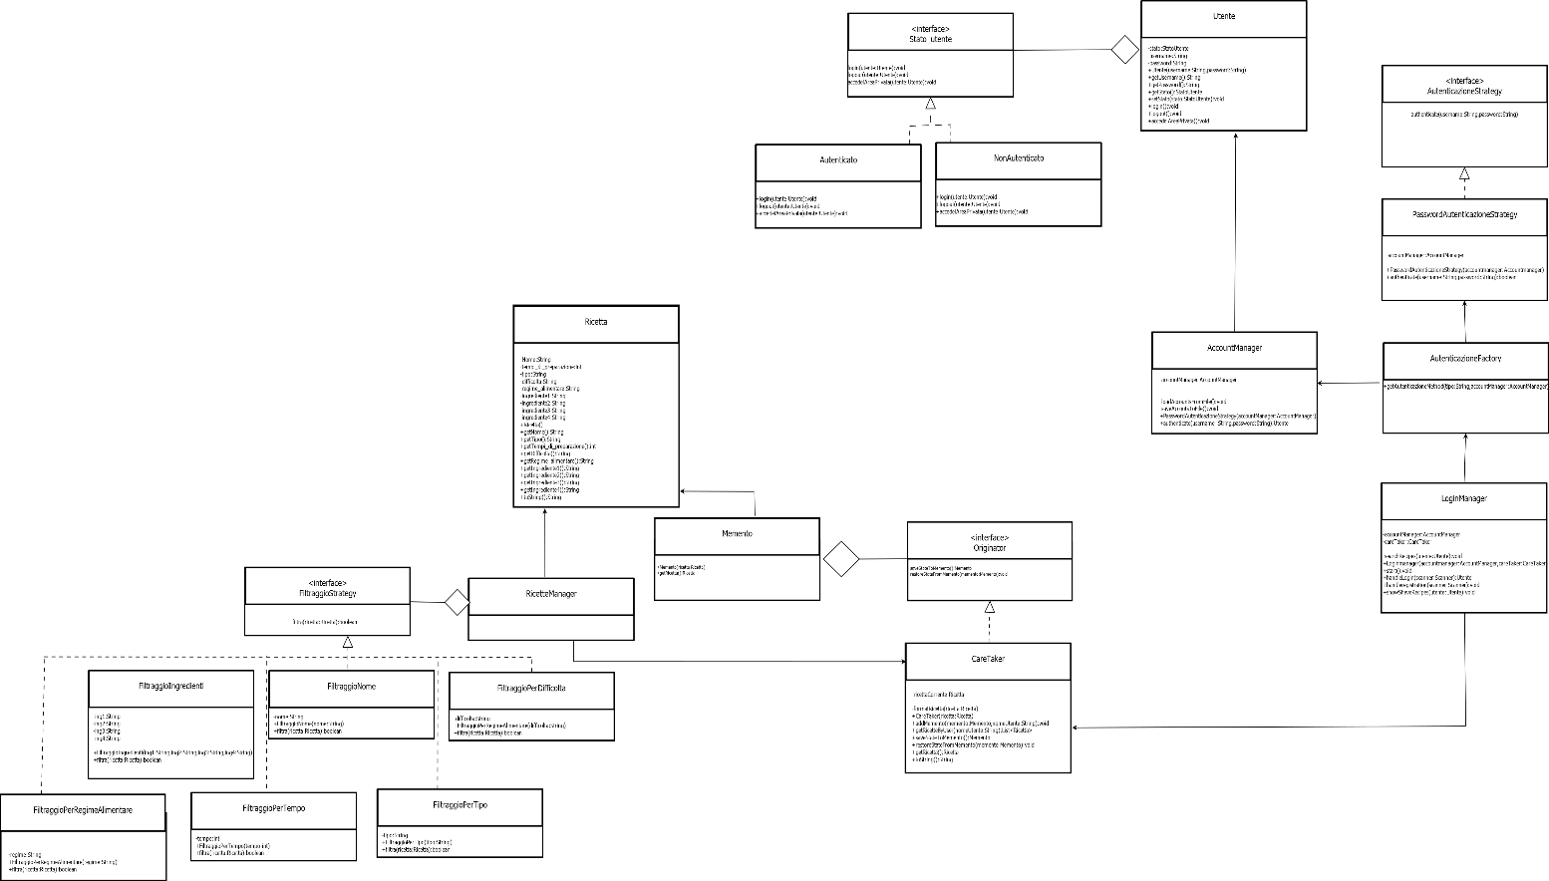

4 – Segmenti rilevanti del codice
4.1 Factory_method
AccountManager.java
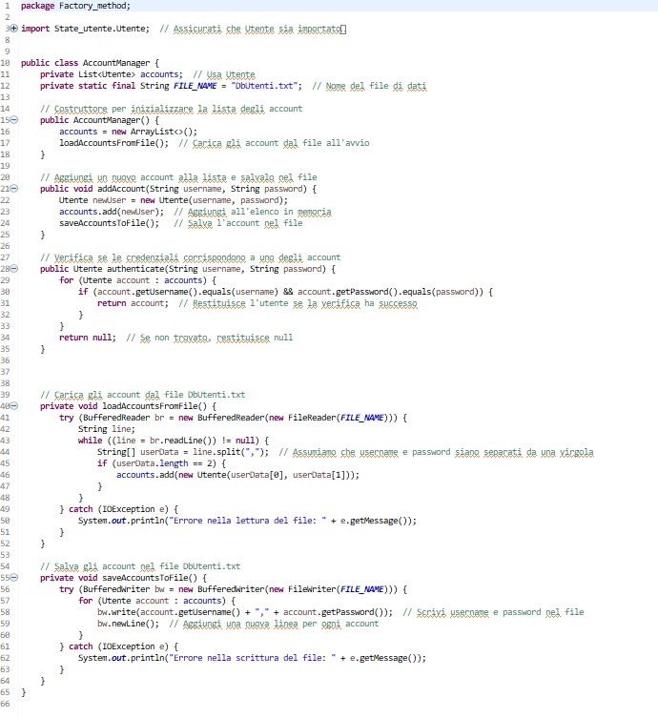

AutenticazioneFactory.java
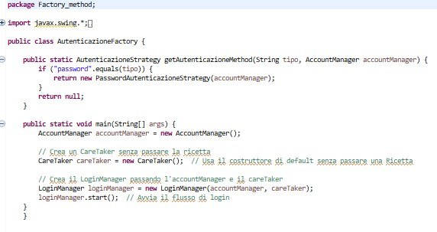
AutenticazioneStrategy.java
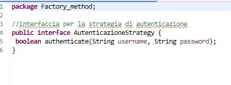

LoginManager.java
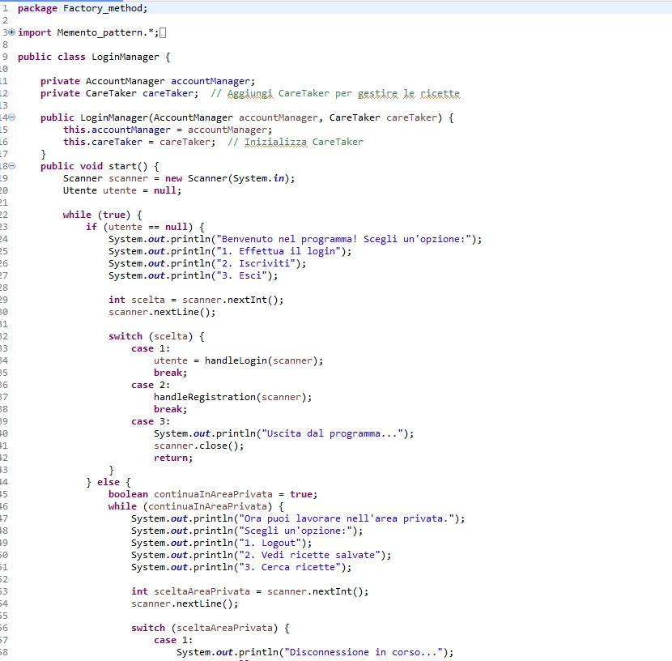
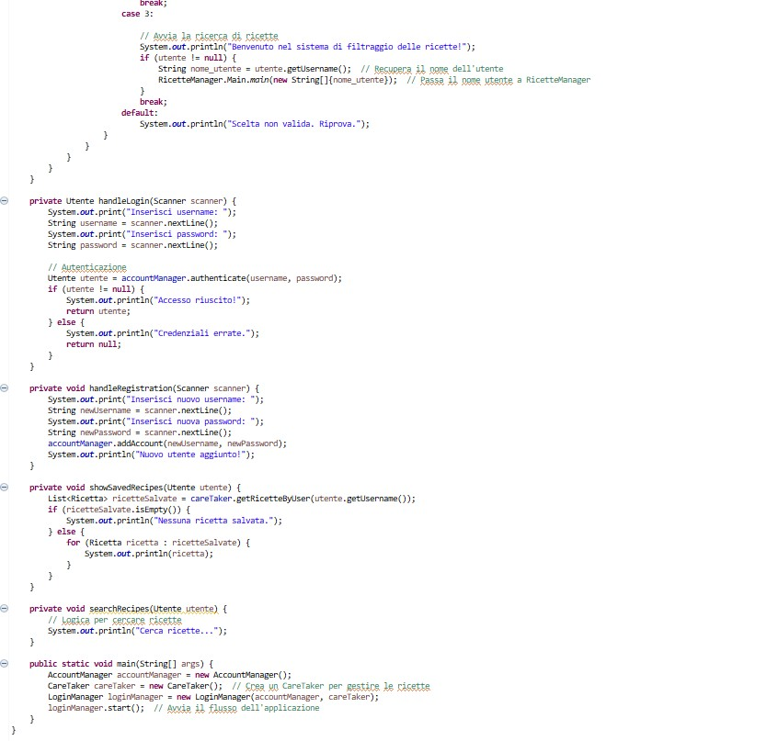
PasswordAutenticazioneStrategy.java
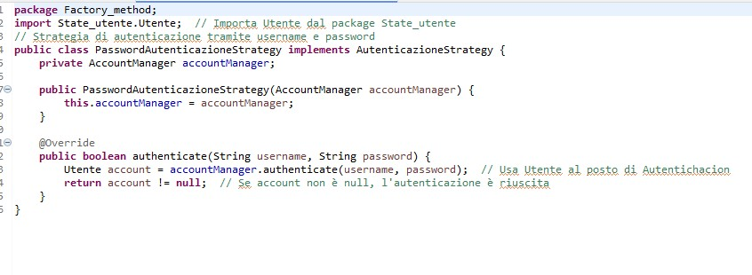

4.2 Memento_pattern
Originator.java
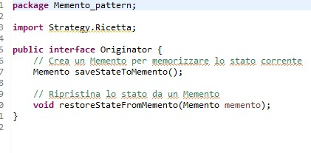
Memento.java
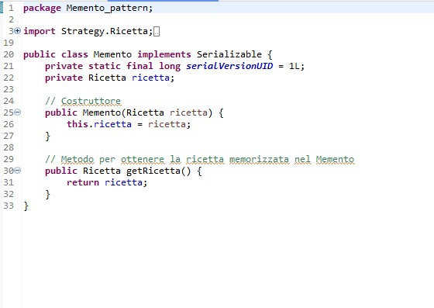

CaraTaker.java
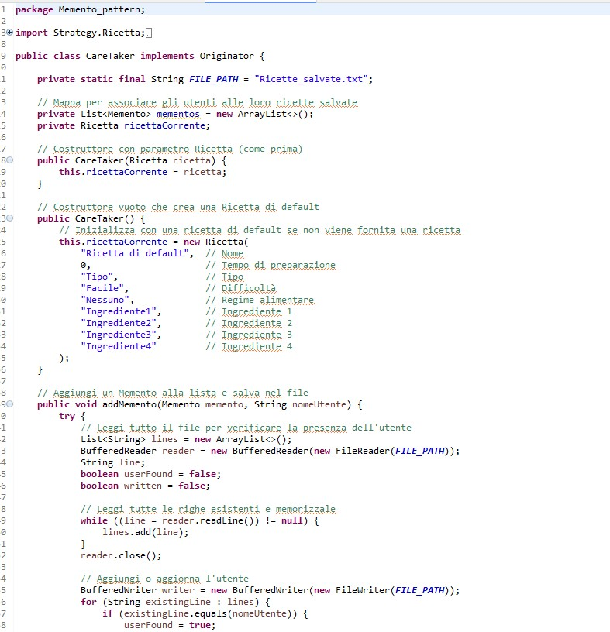
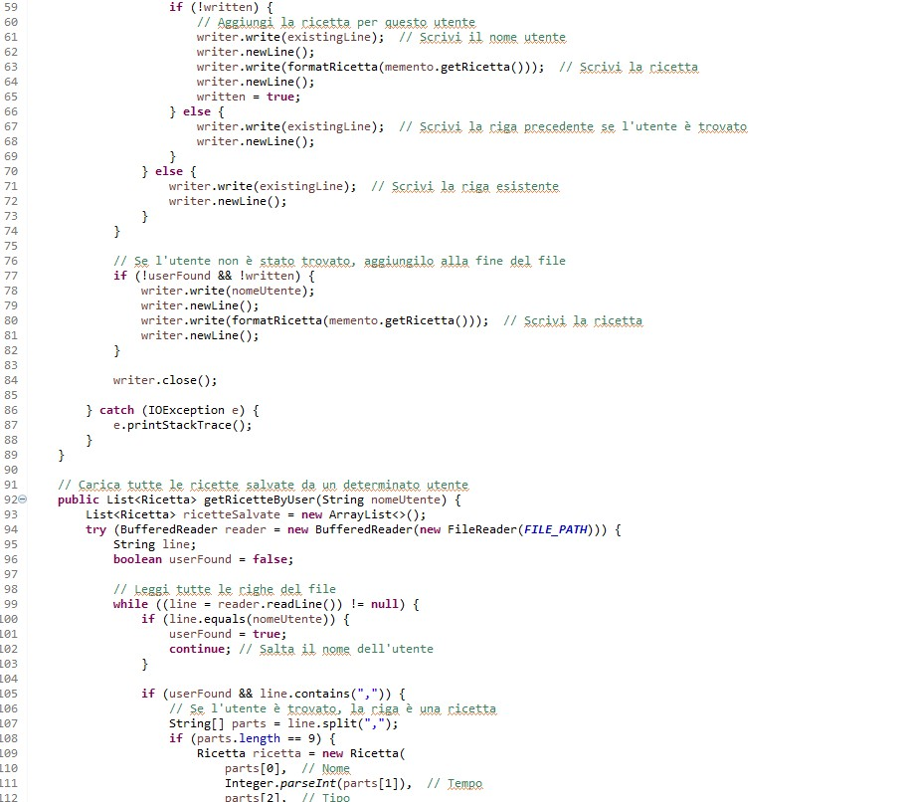
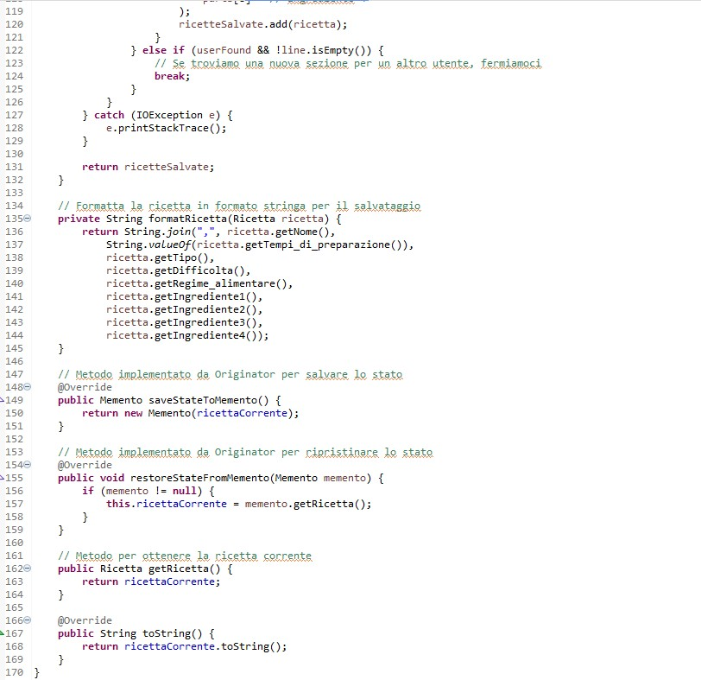

4.3 State_utente
StatoUtente.java
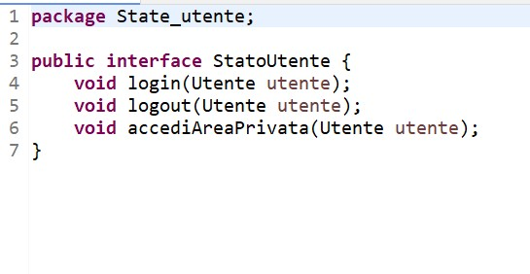
Autenticato.java
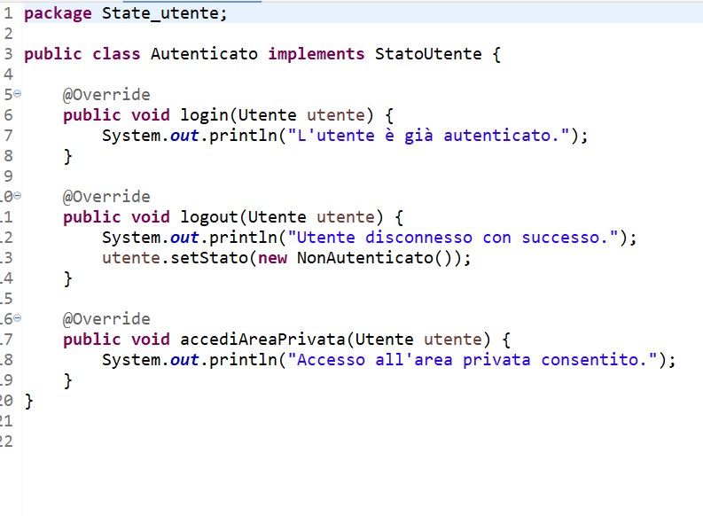

NonAutenticato.java
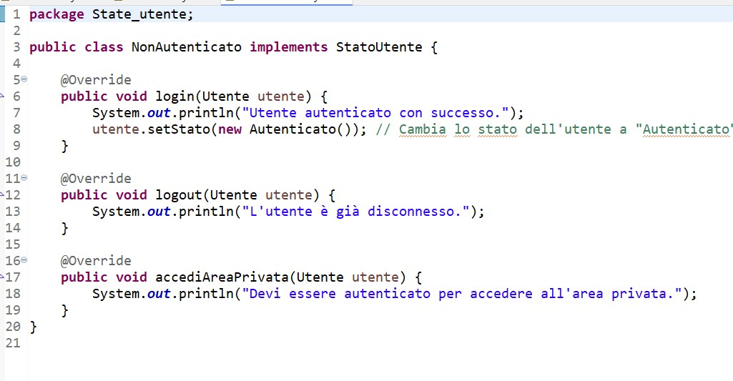

Utente.java
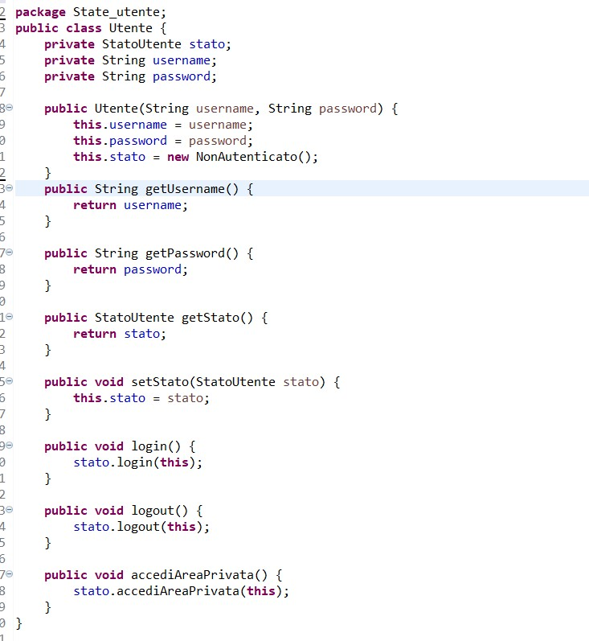

4.4 Strategy
RicetteManager.java
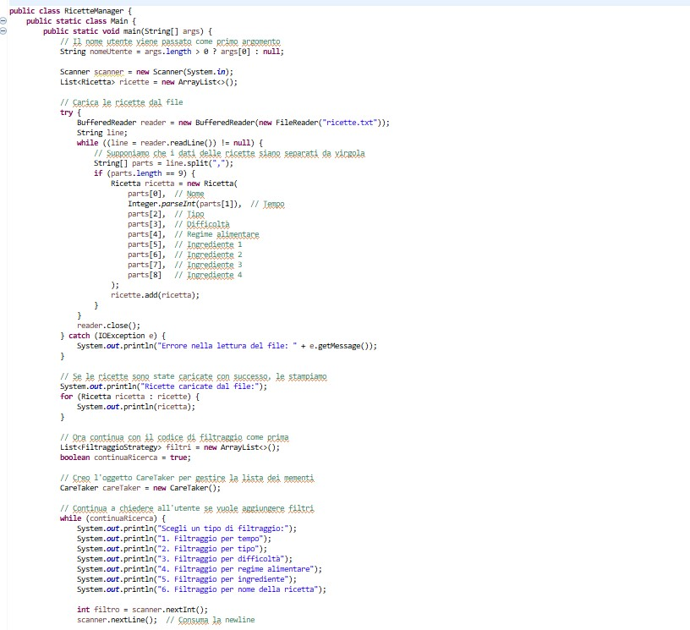
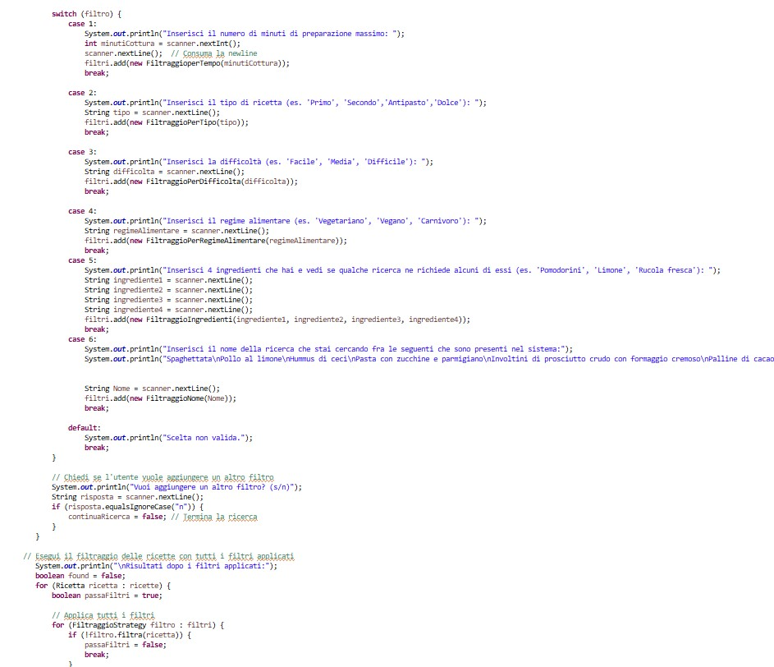
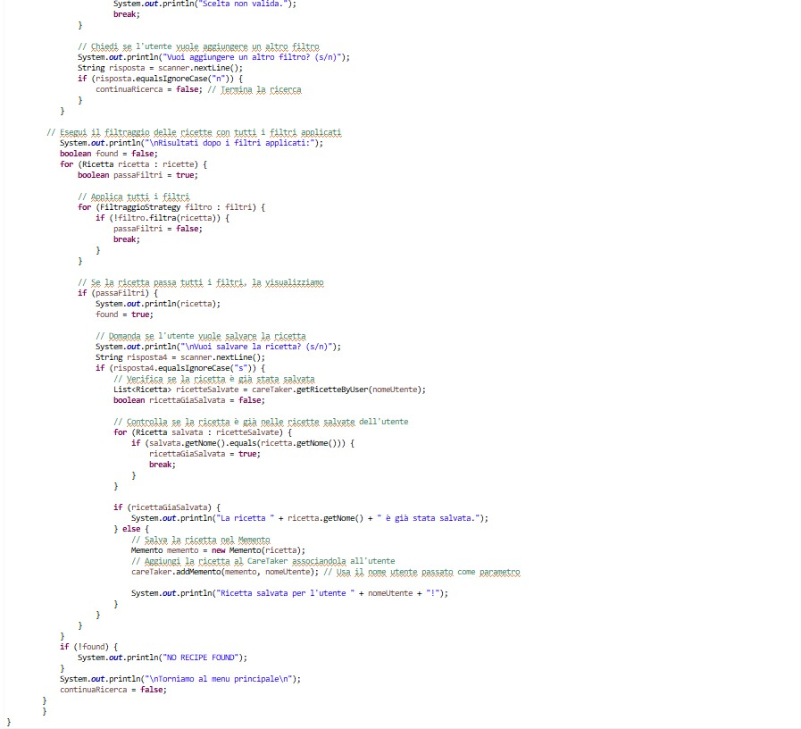

Ricetta.java
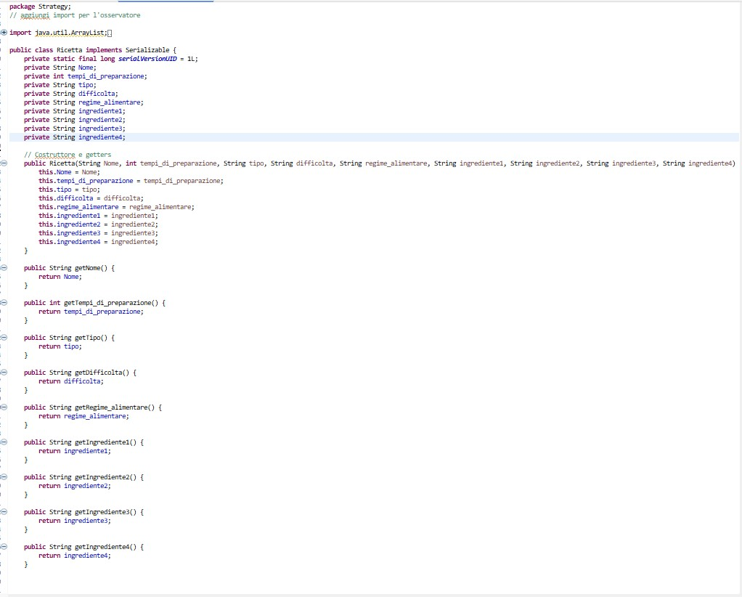
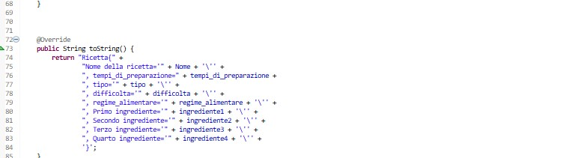

FiltraggioStrategy.java
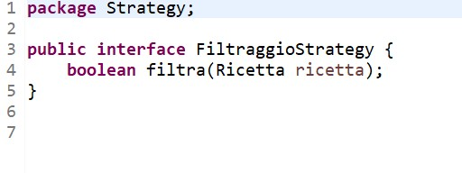
FiltraggioIngredienti.java
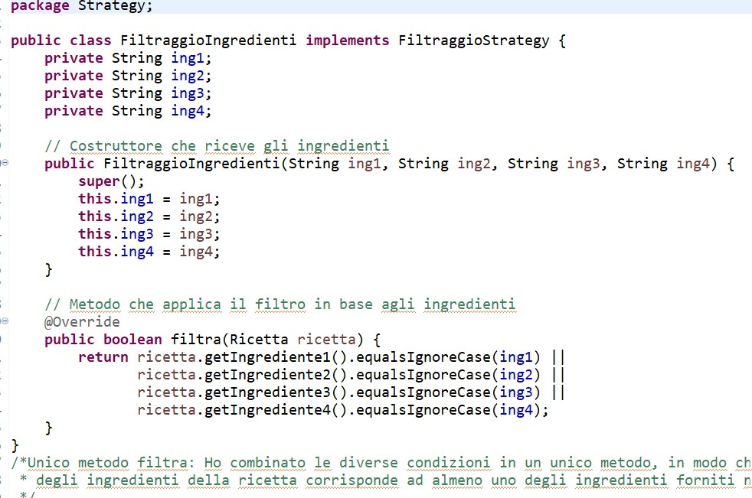

FiltraggioNome.java
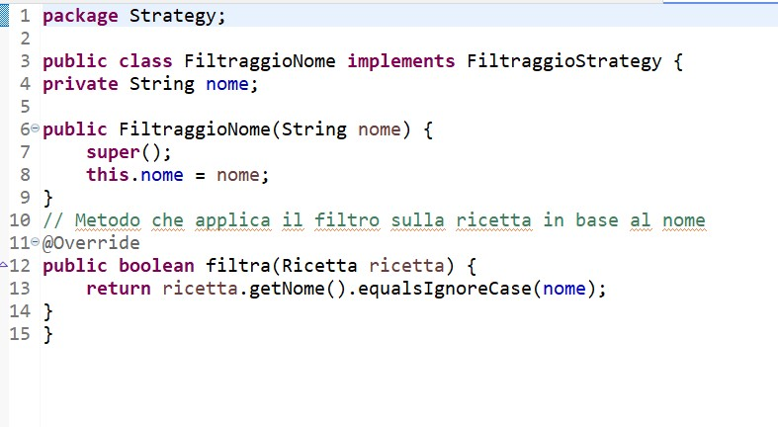
FiltraggioPerRegimeAlimentare.java
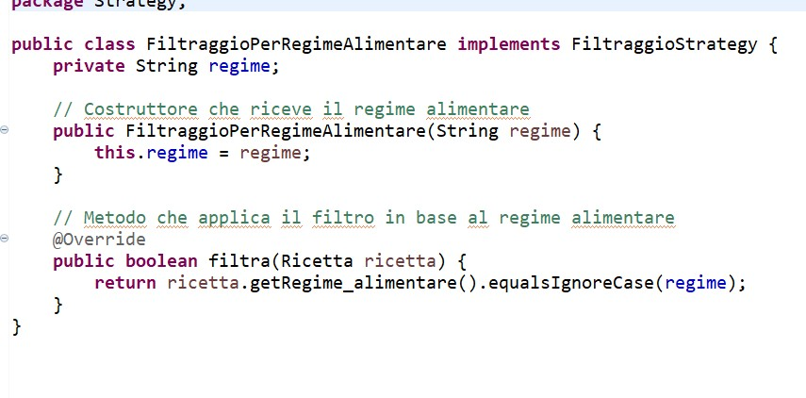

FiltraggioiPerTipo.java
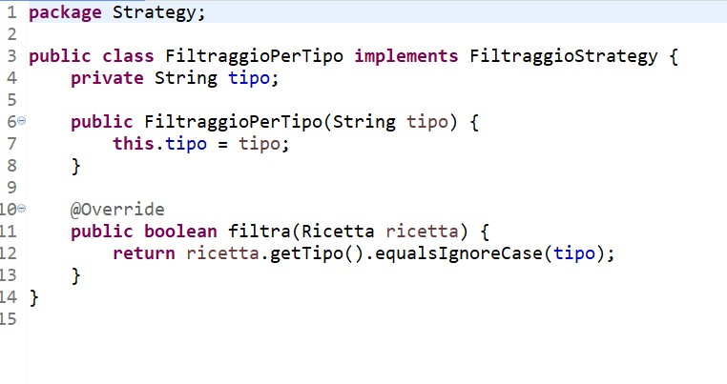
FiltraggioPerTempo.java
